武汉大学2013年在职攻读硕士学位报名须知

一、报名方法：网上报名和现场确认
1、网上报名。2013年6月20日至7月10日，考生登录学位网（http://www.chinadegrees.cn）“在职攻读硕士学位全国联考统一网上报名系统”填写、提交报名信息，网上缴纳报名考试费，并上传本人近期电子照片（采用护照证件照片标准（具体要求见附1），该电子照片将在《报名登记表》、《资格审查表》、准考证、成绩单上使用）。考生网上报名成功后，打印报名系统生成的《2013年在职人员攻读硕士学位报名登记表》。牢记网报编号！
2、现场确认。2013年7月12日至15日，已网报考生须持规定身份证件（第二代居民身份证、港澳台身份证件、华侨身份证或外籍护照）、满足报考条件的本人最高学历和学位证书原件以及《2013年在职人员攻读硕士学位报名登记表》，到各省级学位与研究生教育主管部门指定的现场确认点（网上报名成功后得到的具体地点信息提示），核验并确认报名信息。一经确认，信息须由考生本人负责，一律不得更改（基本操作流程见附2）。
注：①报考工程硕士考生网报时务必在“报考院系”一栏准确填写报考院系代码或名称（参见《武汉大学2013年在职攻读工程硕士专业学位招生领域目录》），否则无法参加我校组织的第二阶段考试，责任考生自负。
②湖北省内报考我校考生现场确认时间、地点：7月12日－15日（上午8：30－11：30，下午13：30－16：30）；地点：武汉大学研究生院。
③所有报名考生应在规定的报名期限内进行网上报名和现场确认，逾期不予办理。只完成网上报名，但未在规定时间内办理现场确认手续的，本次报名无效，所缴报名考试费不予退还。
④所有报考者须满足报考条件。报名前考生先资格自查，对照规定的报考条件，确认符合报考条件者可以报名；如不满足相关条件或提供虚假信息，不管在任何阶段，一经发现核实，我校最终不予录取，责任考生自负。
二、报名证件要求与预报名
1、现场确认：已经网报的考生须持规定的有效身份证件：第二代居民身份证、港澳台身份证件、华侨身份证和外籍护照。
2、现役军人、人民武装警察报名参加此项考试，也须持第二代居民身份证报名，否则不予报名。
3、由于证件遗失或尚未办理等原因，无法在现场确认时出具上述规定的有效身份证件的考生，网上报名时证件类型应选择“暂无”。在现场确认时须签署《预报名承诺书》（见附件3），并于10月10日至11日持规定的有效身份证件到省级学位与研究生教育主管部门指定地点修改信息。届时未兑现承诺的，将无法下载准考证，本次报名无效，所缴报名考试费不予退还。
三、考试科目及时间安排：
时间  学位名称 | 10月27日  8:30-11:30 | 10月27日  14:30-17:00
法律硕士 | 专业综合 | 外国语
工程硕士 | GCT | ——
公共管理硕士 | 公共管理综合能力测试 | 外国语
会计硕士 | 综合知识 | 英语
示范性软件学院软件工程领域工程硕士 | GCT | ——

四、各学位类别考试报名收费标准

学位类别 | 联考科目 | 报考费总额（元/人）
法律硕士 | 2 | 160
工程硕士 | 1 | 80
公共管理硕士 | 2 | 160
会计硕士 | 2 | 160

附1. 考生上传电子照片标准（护照证件照片标准）
附2. 2013年全国联考考生基本操作流程图
附3．预报名承诺书

附1. 考生上传电子照片标准（护照证件照片标准）

1．电子照片图像样式：
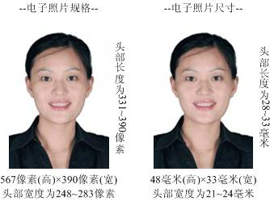
2．图像规格：567像素（高）× 390像素（宽），头部宽度为248~283像素，头部长度为331~390像素，分辨率300dpi，图像文件大小在20~200 kB，JPG格式。图像尺寸为48毫米（高）× 33毫米（宽），头部长度为28~33毫米，头部宽度为21~24毫米。
3．颜色模式：24位RGB真彩色。
4．要求：近期（三个月内）正面免冠彩色半身电子照片。照片背景为白色，其他颜色不予受理。照片要求人像清晰，轮廓分明，层次丰富，神态自然，着深色上衣。
5．电子照片可请照相馆、数码店等协助拍摄并调整至相应文件大小（20kB~200kB），不得进行任何修饰。
6．电子照片由考生本人提交。该电子照片将在《报名登记表》、《资格审查表》、准考证、成绩单、学位证上使用。

附2. 2013年全国联考考生基本操作流程
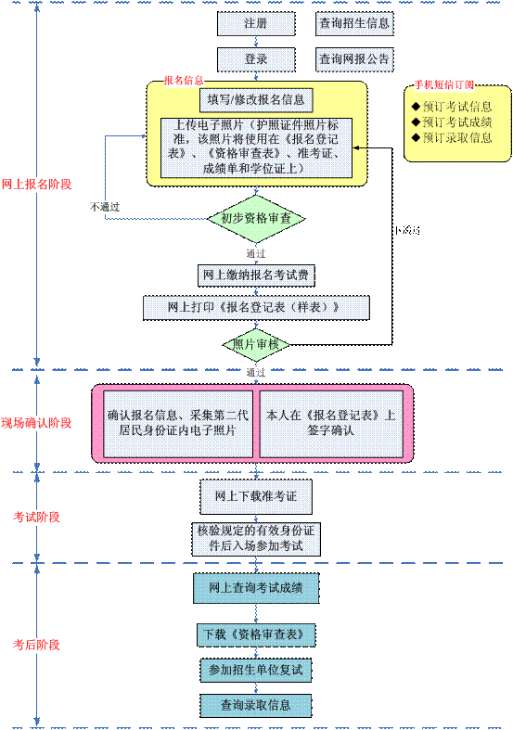

附件3：预报名承诺书

2013年在职人员攻读硕士学位全国联考
预 报 名 承 诺 书

省市代码 省市名称 网报编号

本人为参加2013年在职人员攻读硕士学位全国联考预报名的考生。因故无法持考试规定的有效身份证件进行报名现场确认工作。
现郑重承诺：
1．本人可以在2013年10月10日前办理好考试规定的有效身份证件；
2．在规定的时间 月 日到 补验并修改本人的身份证件信息；
3．我可以持规定的有效身份证件参加考试。否则，本人此次预报名作废，自愿放弃参加2013年专业学位全国联考，所交报名考试费不退，由此造成的一切后果由本人承担。
现持证件名称：
考生上传
电子照片
现持证件号码：
联 系 电 话 ：
网 报 编 号 ：

新证件名称：
新证件号码：
考生本人签字：
年 月 日

